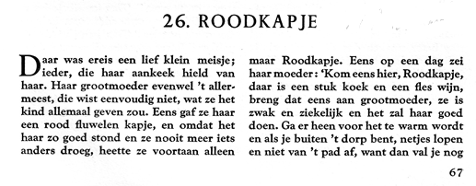
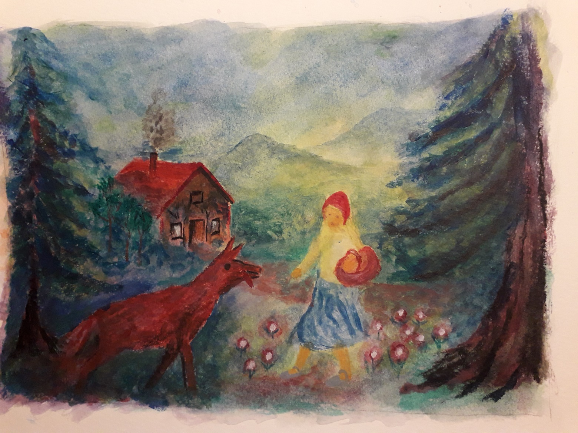
Roodkapje, voorbeeld van ondergetekende om te schilderen met leerlingen, maar ze mogen natuurlijk ook een ander sprookje kiezen om te schilderen. Als het maar “sprookjesachtig” wordt!
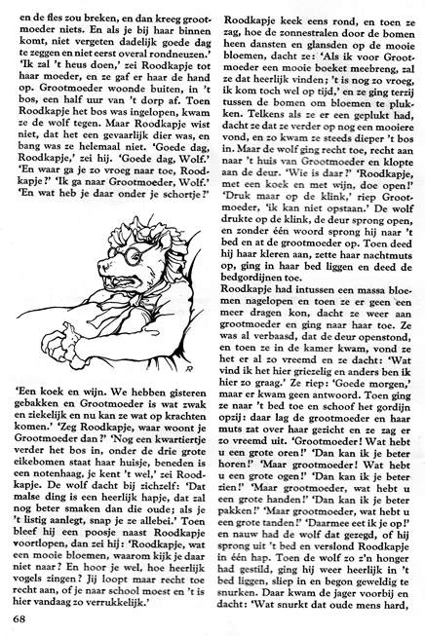
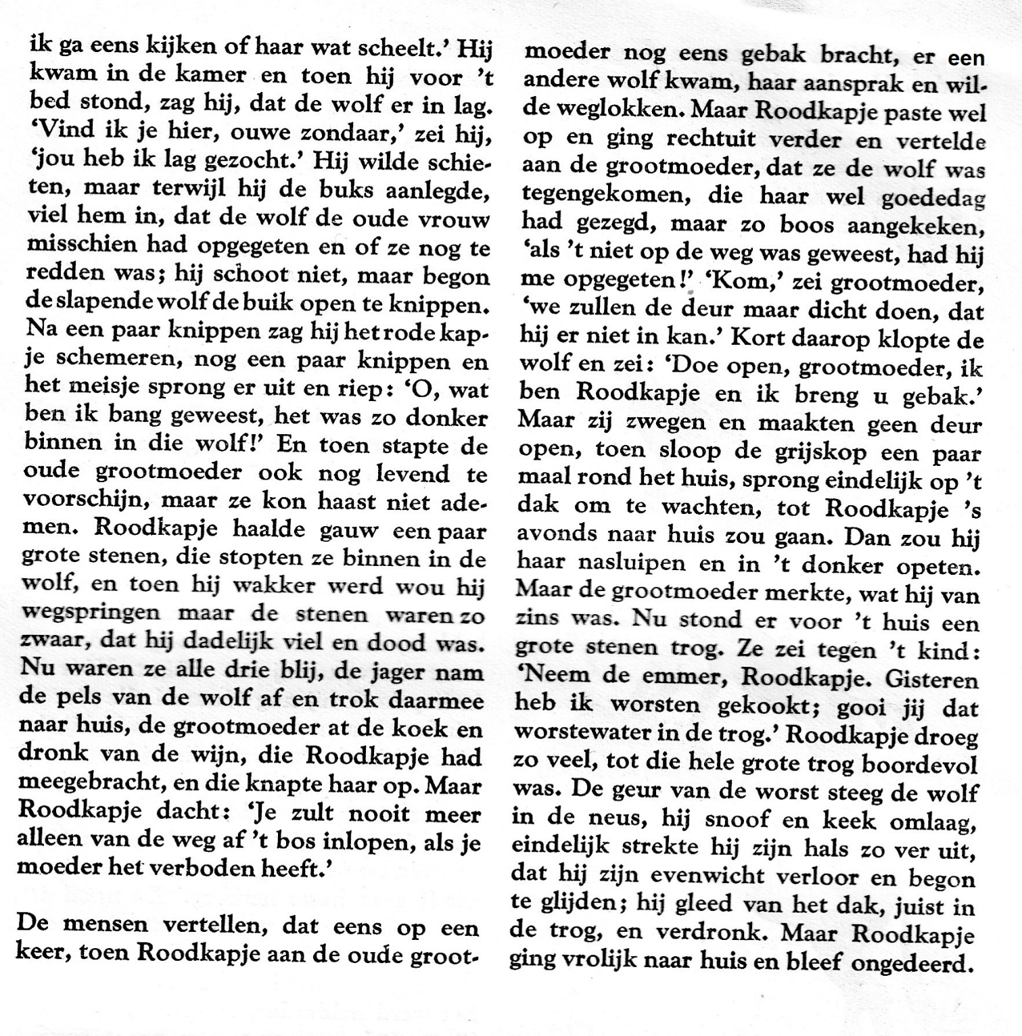
0-0-0-0-0

